Αρ. Πρωτ.:6599 Χανιά, 21 -12- 2016
Πληροφορίες : Ε. Μηλιδάκης
Τηλ : 28210-29214
ΑΔΑ: ΩΚ3ΩΟΞ5Ψ-ΕΒΨ

ΑΠΟΦΑΣΗ ΓΙΑ ΔΙΕΝΕΡΓΕΙΑ ΔΙΑΔΙΚΑΣΙΩΝ ΣΥΓΚΡΟΤΗΣΗΣ ΣΥΛΛΟΓΙΚΩΝ ΟΡΓΑΝΩΝ ΕΤΟΥΣ 2016

Ο Διευθύνων σύμβουλος του Oργανισμού έχοντας υπ’ όψιν

- Τον Ν. 4138/19-03-2013 , Άρθρο 3 «περί συστάσεως της Ο.Α.Κ. Α.Ε.».
- Την υπ΄ αριθμό. Δ16γ/364/15/256/Γ πράξη συγχώνευσης του νομικού προσώπου ιδιωτικού δικαίου «Οργανισμός Αναπτύξεως Ανατολικής Κρήτης» και του νομικού προσώπου ιδιωτικού δικαίου «Οργανισμός Αναπτύξεως Δυτικής Κρήτης» με σύσταση νέας εταιρείας-Σύσταση Ανώνυμης Εταιρείας υπό την επωνυμία «Οργανισμός Ανάπτυξης Κρήτης Ανώνυμη Εταιρεία» (ΦΕΚ τ. Β 1473/18-06-2013).
- Την υπ΄ αριθμό. Δ16γ/012/262/Γ περί ορισμού Προέδρου, Διευθύνοντος Συμβούλου και μελών του Δ.Σ. της Ο.Α.Κ. Α.Ε. (ΦΕΚ τ. Υ.Ο.Δ.Δ. 284/20-06-2013).
- Τον Εσωτερικό Κανονισμό του Οργανισμού Ανάπτυξης Κρήτης Α.Ε. (Ο.Α.Κ. Α.Ε.) (ΦΕΚ τ. Β 2836/07-11-2013).
- Την Αριθμό. Δ16γ/584/7/425/Γ έγκριση του Καταστατικού της Ανώνυμης Εταιρείας με την επωνυμία «Οργανισμός Ανάπτυξης Κρήτης (ΟΑΚ Α.Ε.) ΦΕΚ τ. Β 2733/25-10-2013.
- Την Αριθμ. Δ17α/01/273/ΦΝ393 απόφαση Ρύθμιση μεταφοράς αρμοδιοτήτων, εκτελούμενων και προς εκτέλεση έργων και συναφών θεμάτων της Ειδικής Υπηρεσίας Δημοσίων Έργων (ΕΥΔΕ) «Βόρειος Οδικός Άξονας Κρήτης» και της Ειδικής Υπηρεσίας Δημοσίων Έργων (ΕΥΔΕ) «Μελέτη και Κατασκευή έργου ύδρευσης Ηρακλείου Κρήτης και Αγ. Νικολάου από το φράγμα Αποσελέμη» στην Ανώνυμη Εταιρεία «Οργανισμός Ανάπτυξης Κρήτης (Ο.Α.Κ.) Α.Ε.», σύμφωνα με τις διατάξεις της παρ.29 του άρθρου 3 του Κεφαλαίου Β του Ν. 4138/2013 (ΦΕΚ Α΄72)».
- Τον νόμο 4024/2011 άρθρο 26 .

ΑΠΟΦΑΣΙΖΕΙ

Να προβεί ο Οργανισμός σε διαδικασία κλήρωσης για την συγκρότηση των συλλογικών οργάνων-επιτροπών για την περίοδο : Ιανουάριος 2016-Δεκέμβριος 2016, που προβλέπονται στο Άρθρο 26 συγκρότηση συλλογικών οργάνων της διοίκησης σύμφωνα με τον νόμο 4024/2011 Συνταξιοδοτικές ρυθμίσεις, ενιαίο μισθολόγιο − βαθμολόγιο, εργασιακή εφεδρεία και άλλες διατάξεις εφαρμογής του μεσοπρόθεσμου πλαισίου δημοσιονομικής στρατηγικής 2012−2015.

Οι εν λόγω επιτροπές είναι :

- Η Επιτροπή(ες) Αξιολόγησης των Αποτελεσμάτων των Διαγωνισμών και των Διαδικασιών διαπραγμάτευσης (η Επιτροπή Διαγωνισμού, όπως συνήθως αποκαλείται).
- Η Επιτροπή(ες) Παραλαβής .
- Η Επιτροπή(ες) Αξιολόγησης Ενστάσεων (Επιτροπή Ενστάσεων)

Στην κλήρωση θα συμμετάσχουν οι υπάλληλοι που πληρούν τις προϋποθέσεις για να στελεχώσουν τις ανωτέρω επιτροπές. Η κλήρωση θα γίνει την Τρίτη 29/12/2015 και ώρα 11:30 στην αίθουσα συσκέψεων του οργανισμού στα Χανιά.

Ο Διευθύνων Σύμβουλος

Λευτέρης Κοπάσης

Κοινοποίηση :
Σε όλους τους Υπαλλήλους του Ο.Α.Κ. Α.Ε
Πίνακα Ανακοινώσεων
Ιστοσελίδα ΟΑΚ

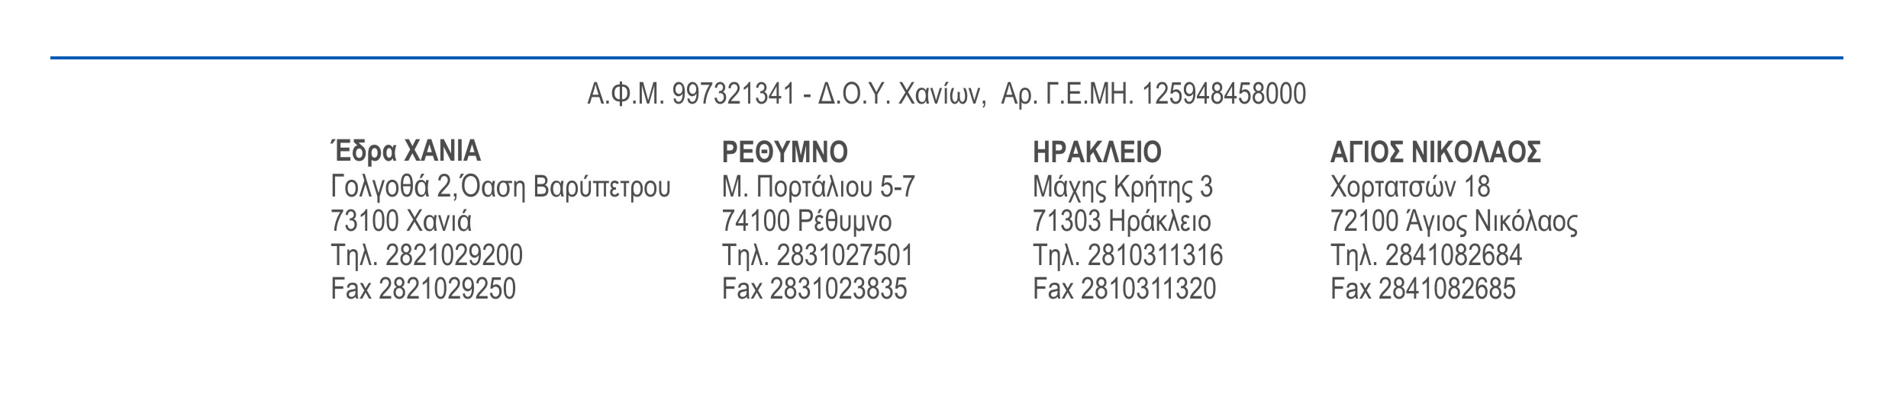
Εσωτερική Διανομή :

1.Χρονολογικό Αρχείο
2. Διεύθυνση Δ1,Δ2,Δ4,Δ5,Δ6,Δ7
3.Φάκελος Έργου

